پایه‌ای برای زیرفضای W که شامل تمامی بردارهایی در R4 می‌شود که بر ستون‌های ماتریس A عمود هستند را پیدا کنید.

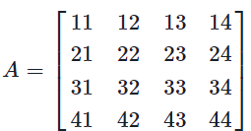

پاسخ)

